Министерство науки и высшего образования Российской Федерации
Пермский национальный исследовательский политехнический университет
Кафедра ИТАС

ОТЧЕТ ПО ЛАБОРАТОРНОЙ РАБОТЕ № 4
по дисциплине «Теоретические основы автоматизированного управления»
Тема: Моделирование данных при разработке автоматизированных систем
Вариант №14

Выполнил студент гр. РИС-19-1б
Миннахметов Эльдар Юлдашевич

Проверил доцент кафедры ИТАС
Полевщиков Иван Сергеевич

Пермь, 2021 год
1 Задание к работе
1. Используя методологию IDEF1X, построить логическую и физическую модели данных для программной системы, описанной в лабораторных работах №№2-3 (в соответствии с вариантом, указанным в методическом пособии по лабораторной работе №2).
При построении логической модели данных необходимо указать все необходимые сущности, связи между ними, атрибуты, первичные и внешние ключи. При построении физической модели данных обязательно указать типы данных (в соответствии с выбранной СУБД).
2. Выполнить описание всех сущностей и атрибутов логической модели данных и соответствующих таблиц и полей физической модели.
Программная система в соответствии с вариантом:
Сервис для проведения видеоконференций.

2 Логическая модель данных
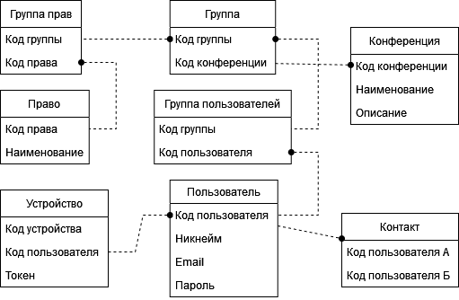
3 Физическая модель данных
Выбранная СУБД – PostgreSQL.
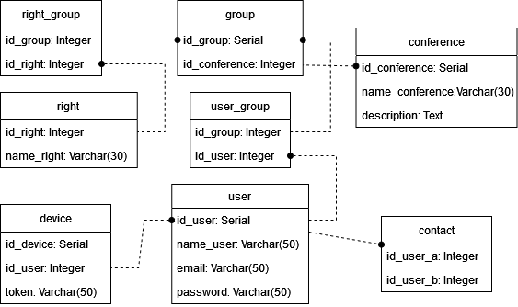

4 Описание моделей данных
Сущность «Пользователь» (соответствующая таблица – «user») предназначена для хранения данных о пользователях. Описание атрибутов данной сущности:
Атрибут (в логической модели) | Поле (в физической модели) | Тип | Описание
Код пользователя | id_user | Serial | Уникальный идентификатор пользователя
Никнейм | name_user | Varchar(50) | Выводимое имя пользователя
Email | email | Varchar(50) | Электронная почта
Пароль | password | Varchar(50) | Хэш пароля

Сущность «Устройство» (соответствующая таблица – «device») предназначена для хранения данных об устройствах. Описание атрибутов данной сущности:
Атрибут (в логической модели) | Поле (в физической модели) | Тип | Описание
Код устройства | id_device | Serial | Уникальный идентификатор устройства
Код пользователя | id_user | Integer | Уникальный идентификатор пользователя
Токен | token | Varchar(50) | Ключ, содержащий в себе версию программы и лицензионный ключ

Сущность «Конференция» (соответствующая таблица – «conference») предназначена для хранения данных о конференциях. Описание атрибутов данной сущности:
Атрибут (в логической модели) | Поле (в физической модели) | Тип | Описание
Код конференции | id_conference | Serial | Уникальный идентификатор конференции
Наименование | name_conference | Varchar(50) | Наименование конференции
Описание | description | Text | Описание конференции

Сущность «Право» (соответствующая таблица – «right») предназначена для хранения данных о существующих правах. Описание атрибутов данной сущности:
Атрибут (в логической модели) | Поле (в физической модели) | Тип | Описание
Код права | id_right | Serial | Уникальный идентификатор права
Наименование | name_right | Varchar(50) | Наименование права

Сущность «Группа» (соответствующая таблица – «group») предназначена для хранения данных о группах внутри конференции. Описание атрибутов данной сущности:
Атрибут (в логической модели) | Поле (в физической модели) | Тип | Описание
Код группы | id_group | Serial | Уникальный идентификатор группы
Код конференции | Id_conference | Integer | Уникальный идентификатор конференции

Сущность «Группа прав» (соответствующая таблица – «right_group») предназначена для хранения данных о правах группы конференции. Описание атрибутов данной сущности:
Атрибут (в логической модели) | Поле (в физической модели) | Тип | Описание
Код группы | id_group | Integer | Уникальный идентификатор группы
Код права | Id_right | Integer | Уникальный идентификатор права

Сущность «Группа пользователей» (соответствующая таблица – «user_group») предназначена для хранения данных о пользователях группы конференции. Описание атрибутов данной сущности:
Атрибут (в логической модели) | Поле (в физической модели) | Тип | Описание
Код группы | id_group | Integer | Уникальный идентификатор группы
Код пользователя | Id_user | Integer | Уникальный идентификатор пользователя

Подробности программной системы
Организатор при создании конференции может создавать группы пользователей, которые будут обладать определенными правами (на ввод текста, голос, видео и т.д.).
Каждый пользователь может заходить в программу с нескольких устройств. Однако все устройства должны быть зарегистрированы в системе.
В каждой учетной записи пользователя имеется возможность вести списки контактов с другими пользователями.

